FOK a Ladislav Horák oslaví výročí Ástora Piazzolly

Symfonický orchestr hl. m. Prahy FOK oslaví letošní stoleté výročí narození argentinského skladatele Ástora Piazzolly koncertem nazvaným Hommage à Ástor. Hlavním protagonistou bude akordeonista Ladislav Horák v doprovodu členů FOK. Na večeru tanga nueva nebude chybět ani tanec. Koncert se uskuteční v úterý 26. října 2021 v 19:30 v kostele sv. Šimona a Judy. Vstupenky jsou v prodeji na www.fok.cz.

Legendární argentinský skladatel 20. století Ástor Piazzolla by letos oslavil 100. narozeniny. Průkopník nového žánru tango nuevo povýšil tradiční tango mezi žánry klasické hudby. K uctění jeho odkazu pozvali Pražští symfonikové Ladislava Horáka, mistra akordeonu a především také mistra ve hře tanga nueva. Zahraje několik Piazzollových skladeb a následně vlastní autorskou improvizaci inspirovanou právě Piazzollou. Doprovázet jej bude soubor Eve Quartet složený z hráček FOK a jejich kolega, kontrabasista Jan Vokoun.
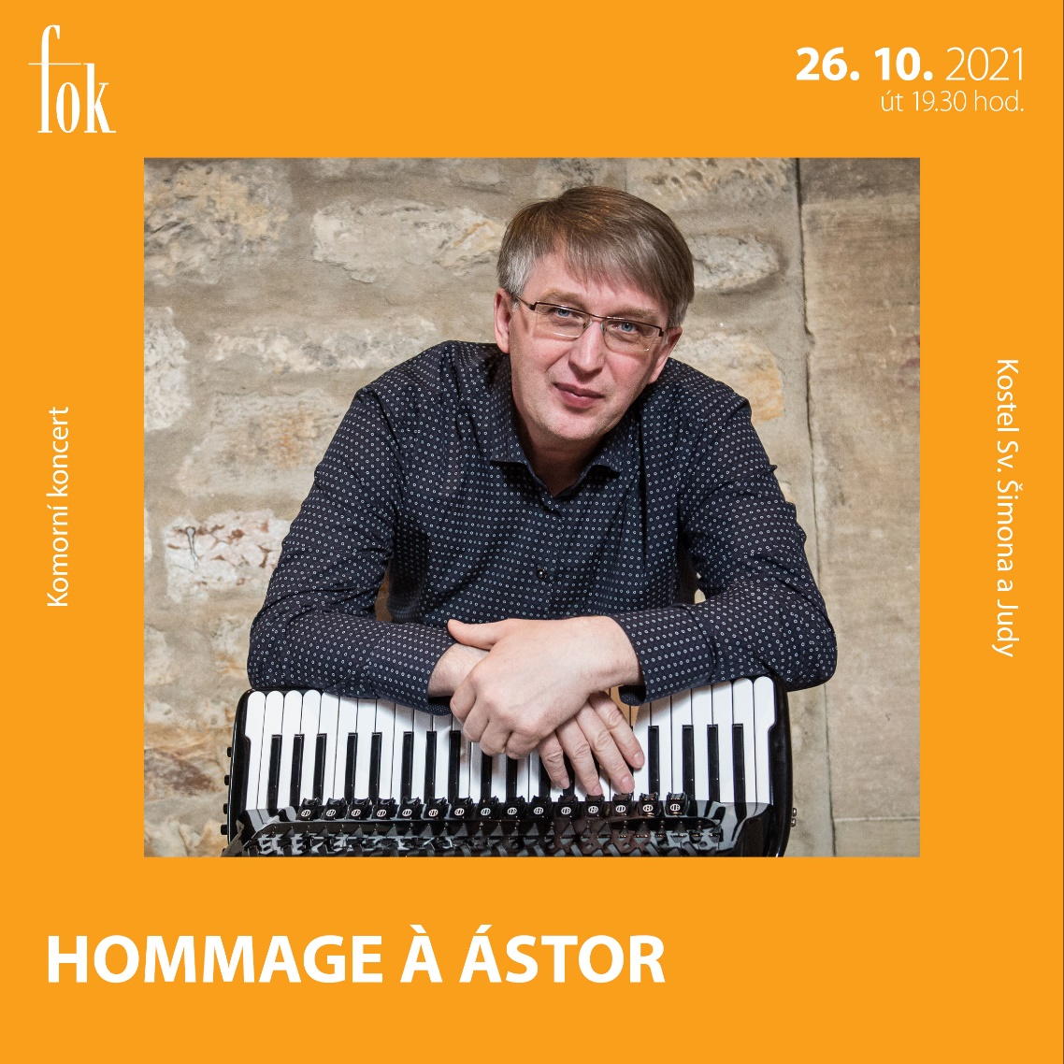

Celý program bude doplněn také o taneční složku. Divácký zážitek obohatí tanečníci argentinského tanga Patricie a Javier Antar a umocní tak živelnou emoci nespoutané latinskoamerické hudby.

„Co se nám vybaví, když se řekne tango? Vášeň. Rytmus. Tanec. Ale také melancholie. Nostalgie. Exotika Jižní Ameriky, kde se prolínají všechny chutě světa. Ástor Piazzolla začal hudbu vstřebávat doma v Argentině a pokračoval v New Yorku, kde objevil jazz i klasiku. Hudební formu svého rodného kraje uchopil po svém. Tango nuevo vyvolalo bouřivé reakce mezi zastánci tradičního tanga, brzy se rozletělo po celém světě a nyní rozvíří klid i v našem koncertním sálu,“ vyjádřil se ke programu koncertu dramaturg FOK Martin Rudovský.

Koncert se uskuteční 26. října 2021 v 19:30 v kostele sv. Šimona a Judy a je součástí abonentního cyklu Komorní hudba. V den koncertu v 18:15 také proběhne tradiční Setkání s umělci.

Vstup na koncerty je možný podle aktuálních bezpečnostních pravidel.

Vstupenky jsou k dispozici na www.fok.cz.

Hommage à Ástor
26. října 2021, 19:30

ÁSTOR PIAZZOLLA
Tango Ballet, Five tango sensations,
Four for Tango, Tango suita,
Concierto

LADISLAV HORÁK
Improvizace – Hommage à Ástor

Ladislav HORÁK | akordeon

Patricie & Javier ANTAR | tanec

EVE QUARTET
Marie JÍROVÁ | 1. housle
Vladislava HOŘOVSKÁ | 2. housle
Zuzana PEŘINOVÁ | viola
Petra MALÍŠKOVÁ | violoncello

Jan VOKOUN | kontrabas

Zajímavé odkazy:
Web FOK: www.fok.cz
YouTube kanál Pražští symfonikové FOK
Facebook: orchestrFOK
FB událost: https://www.facebook.com/events/521940555669136

Novinářský servis a bližší informace:
Karla Melichnová
Symfonický orchestr hl. m. Prahy FOK
e-mail: k.melichnova@fok.cz
mobil: +420 722 207 943

